2017年朝陽科技大學社工系老人長期照顧工作坊
〜從失智症照顧實務談身體約束之廢止--日本的作法〜

壹、緣起
我國的人口快速地高齡化，依國發會人口中推計估算，我國將於明年邁入高齡社會，且隨著兩性的平均壽命逐年遞增，老年人口持續增加，失能與失智的長期照顧需求愈發引起社會的關注。
在我國的老人長期照顧服務發展歷程上，於政策制定、照顧學理與實務推展近年向日本學習的內涵不少，國內所推廣的零約束和自立支援亦是其中之一。而日本早期在老人醫療的實務工作上，因病人罹患失智症等而有遊走、自拔點滴等狀況時，院方進行身體約束（抑制）的作為在當時被視為理所當然。
然而在1986年時上川病院的吉岡充醫師發現此矛盾的現象，遂提出廢止抑制身體的做法，改由透過重視「活動」、「排泄」、「清潔」、「起身」、「進食」等的基本性照顧，使被照顧者脫離「抑制死」的照顧弊端，更於1998年10月訂定「廢止抑制福岡宣言」。
本工作坊邀請本多教授來分享日本防止虐待老人和家屬支援的作法，再延請吉岡醫師親自來分享他們推行30餘年的廢止身體約束的經驗與成效。

貳、目的：1.提升國內產官學界對長照服務使用者權益保障的認知。
2.增進實務工作者與相關科系學生對於國內外長照體制與理念及實務操作的認識。

參、指導單位：台中市政府
主辦單位：朝陽科技大學社會工作系

肆、辦理時間：2017年12月22日（星期五）13：30～17：00

伍、辦理地點：朝陽科技大學管理大樓三樓T2時選廳

陸、參與對象：1.長期照顧之服務使用者與家屬
2.長期照顧服務相關之實務工作者
3.政府老人福利、醫療復健相關局處人員
4.大專校院社會工作、老人照顧相關科系師生

柒、報名方式：即日起至2017年12月12日（星期二）受理報名，名額150人，額滿為止。
本次活動僅受理線上報名 ( https://goo.gl/forms/CbtyMt241hC7Jb7f2 )
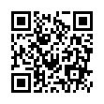

捌、研習證書：
本次研討會將由朝陽科技大學社會工作系於當日會議結束後頒發研習證明書；並代為申請社工師繼續教育積分。

玖、講師簡歷：
1.本多 勇（Honda Isamu）
學歷：2006年東洋大學社會福祉學博士班修了
經歷：大學TA、籌備機構設置、介護老人保健施設「太郎」支援相談員・相談室長；
現任武蔵野大學通信教育部社會福祉專攻教授、介護老人保健設施太郎兼任支援相談員、
東洋大學・日本大學・聖學院大学兼任講師。共著書多冊。
證照：社會福祉士（社工師）、保育士（保母）、介護支援専門員（照顧管理師）。

2. 吉岡 充（YoshiOka Mituru）
學歷：1977年東京大學醫學院畢業。
經歷：歷經東京都立松澤醫院等執醫後，1992年轉赴東京都八王子是上川醫院執醫。
現在為醫療法人社團充會(多摩平之森醫院--前身為上川醫院)和介護老人保健設施太郎
的理事長。
這此之間，是老人專業醫療思量會的事務局長，副會長。現任慢性期醫療協會事務局長
和副會長，參與老人醫療・照顧的政策制訂過程。
他自1986年起推廣禁止對老人醫療實務工作場域之身體約束(束縛/抑制)，這促成日本
長照保險中對身體約束禁止的制訂。
他亦是NPO全國廢止抑制研究會理事長，厚生勞働省零身體束縛作戰推動會議委員。

拾、工作坊流程：
時間 | 內容
13:00〜13:30 | 報到
13:30〜13:40 | 貴賓致詞：朝陽科技大學 鄭道明校長  朝陽科技大學人文暨社會學院 徐志輝院長  台中市政府社會局
13:40〜14:40 | 主題：「日本防止虐待老人‧廢止身體約束的現況與家族支援」  講師：本多勇教授  翻譯：孫彰良助理教授(朝陽科技大學社會工作系)
14:40〜14:50 | 中場休息
14:50〜16:30 | 主題：「日本特有的身體約束之歴史〜對失智症者的醫療與照顧」  講師：吉岡充理事長  翻譯：孫彰良助理教授(朝陽科技大學社會工作系)
16:30〜17:00 | 綜合座談：本多勇教授  吉岡充理事長  王慧琦主任(朝陽科技大學社會工作系)
17:00 | 賦歸

拾貳、交通示意圖：
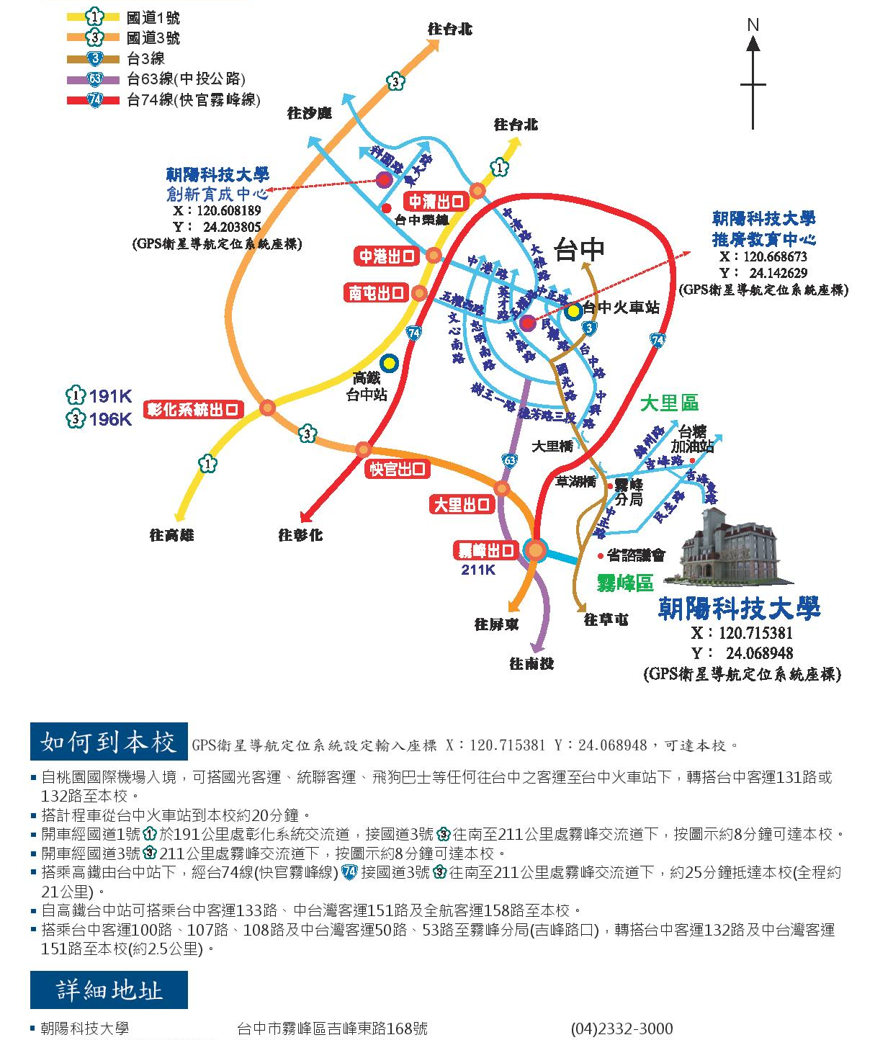
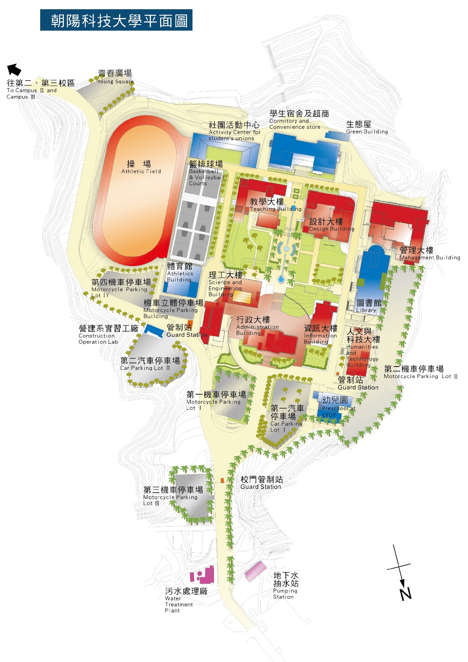
會場位置

